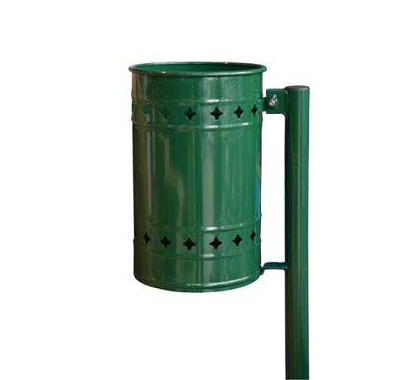
Descrizione:
Realizzato interamente in lamiera sagomata d'acciaio zincato con disegni disposti su due file. Fondo con fori per lo scolo delle acque piovane. Palo di sostegno realizzato mediante tubo tondo d'acciaio. Sistema di svuotamento mediante sgancio con chiave a brugola fornita in dotazione. Disponibile anche nella versione con attacco a palo pre -esistente o a muro e con posacenere. Capacita' del cestello: 28 litri ca. Ingombro: 28 x 38 x 125 h cm Colori Disponibili: Verde Scuro (RAL 6006), Antracite (RAL 7016) e Versione Zincata. Su Richiesta: rosso vino (RAL 3005) arancio (RAL 2004) giallo (RAL 1018) azzurro (RAL 5012)
Categoria :Cestini
Codice: EP21072

